Waffenrecht

Waffenrecht: Auswirkungen der Pandemie auf waffenrechtliche Bedürfnisse
11.03.2021 16:17
In letzter Zeit erreichten den DSB einige Anfragen von Sportschützen, aber auch von Landesverbänden bezüglich der Frage, wie die pandemiebegründete Schließung von Schießständen sich auf die Umsetzung des § 14 Absatz 3 (Bedürfnis zum Erwerb) und Abs 4 (Bedürfnis zum Besitz) WaffG auswirken.
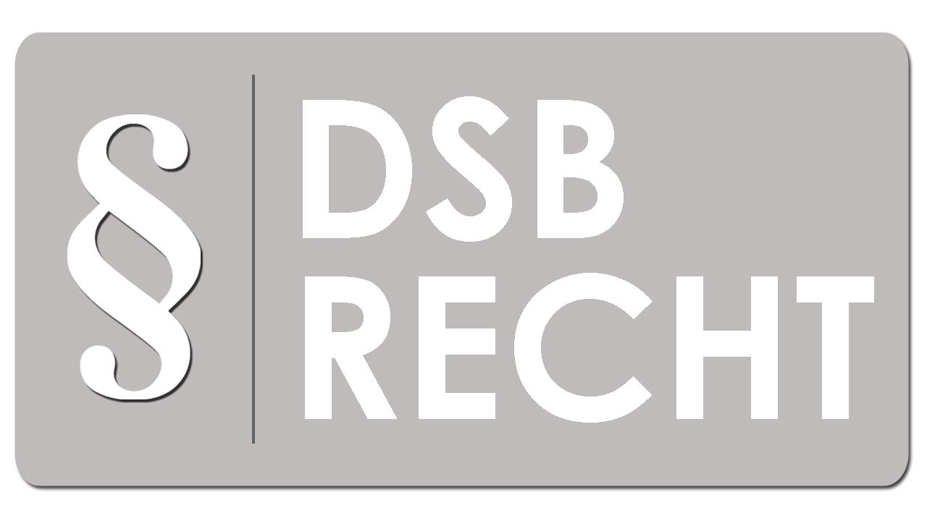
In einer Abfrage bei den Landesverbänden stellte sich heraus, dass in einigen Landesverbänden bereits Absprachen über das Handling mit den entsprechenden Landesinnenministerien getroffen wurden und die ausführenden Behörden sehr mit Augenmaß Entscheidungen treffen. Der Deutsche Schützenbund hat daher davon abgesehen, über das Bundesministerium des Innern (BMI) eine bundesdeutsche Regelung zu erbitten, um die teilweise sehr schützenfreundlichen Regelungen auf lokaler Ebene nicht negativ zu beeinflussen.
Sollten vereinzelt Behörden nicht mit Augenmaß handeln, können sich die Betroffenen gegenüber der jeweiligen Behörde auf folgende Stellungnahme der Bundesregierung berufen:
Der Bundestagsabgeordnete und innenpolitische Sprecher der FDP-Bundestagsfraktion Konstantin Kuhle hatte die Bundesregierung im Januar gefragt, welche Auswirkungen pandemiebedingt geschlossene Schießstände auf die Bedürfnisnachweise von Sportschützen haben und welche Maßnahmen sie bei den Bundesländern angeregt hat, um Härten und Nachteile zu vermeiden.
Für die Bundesregierung hat das Bundesministerium des Innern am 29. Januar 2021 folgendermaßen geantwortet (https://dip21.bundestag.de/dip21/btd/19/263/1926311.pdf, Seite 26): „Aus Sicht der Bundesregierung handelt es sich bei den zur Bekämpfung der COVID19 Pandemie erforderlichen Schließungen von Schießständen um ein Ereignis, das nicht zulasten der dort trainierenden Sportschützen gehen sollte. Daher ist nach Auffassung der Bundesregierung die Zeit der Schließung nicht in die in § 14 Absatz 3 bzw. Absatz 4 des Waffengesetzes genannten Zeiträume einzubeziehen. Im Übrigen bietet das Waffengesetz aus Sicht der Bundesregierung hinreichende Flexibilität, um einen Widerruf von Erlaubnissen aufgrund nicht erbrachter Schießnachweise zu vermeiden. § 45 Absatz 3 Satz 1 des Waffengesetzes ermöglicht es den zuständigen Waffenbehörden der Länder, im Falle eines vorübergehenden Wegfalls des Bedürfnisses vom Widerruf waffenrechtlicher Erlaubnisse abzusehen. Hiervon können die Waffenbehörden Gebrauch machen, wenn ein Sportschütze aus nachvollziehbaren Gründen zeitweise den Schießsport nicht ausüben kann (etwa wegen Krankheit, Kinderbetreuung oder Auslandsaufenthalt). Nach Auffassung der Bundesregierung bietet diese Regelung auch in der Situation der Corona-Pandemie die Möglichkeit, flexible, sach- und einzelfallgerechte Lösungen im Vollzug zu finden. Diese Regelung wird von den nach Artikel 83 des Grundgesetzes für den Vollzug des Waffengesetzes zuständigen Ländern nach Kenntnis der Bundesregierung auch in der Corona-Pandemie angewendet.“

